COMUNICATO STAMPA

Italia sempre più fragile: 11 milioni di over-50 con fragilità, numero destinato a crescere

- Misurato per la prima volta il trend di fragilità nella popolazione ultracinquantenne in Italia: tra il 2011 e il 2021 aumentati dal 26 al 40% gli italiani over-50 in condizioni di fragilità lieve, moderata o severa. Più che raddoppiati i soggetti con fragilità severa, in gran parte ultrasettantenni.
- Servizi di assistenza domiciliare e RSA ancora sottopotenziati rispetto ai bisogni assistenziali degli anziani, soprattutto al Sud
- Bernabei, Italia Longeva: “Se non si inverte questa traiettoria, il servizio sanitario non sarà più in grado di sostenere il peso della fragilità. Misurarla su ampia scala indispensabile per anticipare i bisogni e organizzare un’adeguata offerta di assistenza territoriale a lungo termine”

Roma, 11 luglio 2023 – In Italia, ai primi posti al mondo per longevità, la fragilità cresce più velocemente dell’aspettativa di vita: tra il 2011 e il 2021, gli italiani sopra i cinquant’anni con fragilità lieve, moderata o severa sono passati dal 26% al 40% (oltre 11 milioni di persone¹), con un trend di crescita costante. A preoccupare è, in particolare, l’espansione della prevalenza di fragilità severa che si è più che raddoppiata (dall’1,4% al 3,7%), arrivando a interessare oltre 1 milione di over-50, soprattutto ultrasettantenni. Gli anziani affetti da fragilità severa vanno maggiormente incontro a disabilità grave e ospedalizzazioni ricorrenti, e presentano un rischio relativo di morte a un anno di 35 volte superiore rispetto a quello della popolazione senza fragilità. In crescita anche il numero di over-50 con fragilità moderata, oltre 2,5 milioni¹ di italiani, anche in questo caso in prevalenza ultrasettantenni. Tuttavia, all’espansione della fragilità dell’ultimo decennio il sistema non ha risposto con altrettanta espansione dei servizi di assistenza domiciliare e delle cure residenziali che, sebbene in lieve crescita, sono rimasti sottopotenziati rispetto ai bisogni degli anziani, in particolar modo nelle regioni del Sud Italia.
È quanto emerge dall’Indagine di Italia Longeva “Trend di fragilità e Long-term care in Italia” che ha realizzato una misurazione su larga scala della fragilità nella popolazione over-50, prendendo in esame oltre 8 milioni di cartelle cliniche di pazienti in carico ai medici di medicina generale tra il 2011 e il 2021 (per l’80% affetti da almeno due patologie croniche), valutati attraverso l’Indice di fragilità². Si tratta del primo studio in Italia, e tra i primi in Europa, effettuato su trend di fragilità così protratti e in una popolazione tanto ampia.
L’indagine, curata da Italia Longeva in collaborazione con la Società Italiana di Medicina Generale e delle Cure Primarie (SIMG) e la Direzione Programmazione del Ministero della Salute, è stata presentata oggi al Ministero della Salute nel corso dell’ottava edizione degli “Stati Generali dell’assistenza a lungo termine - Long-Term Care EIGHT”, l’appuntamento annuale di Italia Longeva che riunisce gli attori che, ai vari livelli, si occupano di programmare e gestire l’assistenza agli anziani. Al centro del confronto, lo stato dell’arte e le sfide in atto per la riorganizzazione, l’integrazione e la digitalizzazione della rete dei servizi territoriali all’indomani della pandemia. Tra i focus anche il ruolo dei farmaci equivalenti nella long-term care, oggetto del Paper di Italia Longeva “Preferenze ed attitudine del paziente anziano rispetto all’uso del farmaco equivalente in Italia”, che ha posto l’attenzione su un tema di grande rilevanza nell’attuale contesto economico e socio-demografico, anche nell’ottica di promuovere iniziative di sensibilizzazione.
“L’analisi di Italia Longeva sui trend di fragilità, nata dalla collaborazione tra geriatri e medici di medicina generale, mostra che il numero di adulti over-50 affetti da fragilità sta crescendo sensibilmente nel tempo e ha raggiunto tassi non irrilevanti. Questa osservazione ci esorta a mettere in campo strumenti mirati all’identificazione precoce di questi individui all’interno della comunità”, commenta Roberto Bernabei, presidente di Italia Longeva. “Sapere come evolve nel tempo la condizione di fragilità della popolazione, da cosa è influenzata e in quali aree del Paese si concentra, è un fattore chiave per una buona programmazione sociosanitaria, sia a livello nazionale che regionale, perché permette di anticipare le esigenze assistenziali delle fasce più vulnerabili e di organizzare un’adeguata offerta di assistenza territoriale a lungo termine, facendo sì che l’anziano venga preso in carico nel posto migliore a seconda del grado di complessità dei suoi bisogni”.
Per quanto riguarda la mappa della fragilità nelle diverse regioni d’Italia, l’analisi elaborata da Davide Vetrano, professore associato di geriatria al Karolinska Institutet di Stoccolma, evidenzia, nel periodo 2011-2021, un aumento generale della prevalenza di fragilità moderata-severa, che segue un gradiente via via crescente da Nord a Sud: la Campania è la regione con più alta prevalenza di fragilità (in media del 15,3%), seguita da Sicilia (13,9%), Puglia (12,9%), Calabria (12,6%) e Umbria (12,3%). Al contrario, dati di prevalenza più bassi si registrano in Valle D’Aosta (7%) e Piemonte (7,8%).
Poiché è proprio dalla presenza di fragilità severa che presumibilmente scaturisce il bisogno di cure domiciliari o residenziali, l’indagine di Italia Longeva ha analizzato anche il rapporto tra il tasso di fragilità negli over-65, l’offerta regionale di posti letto nelle residenze socioassistenziali (RSA) e i servizi di assistenza domiciliare (ADI). Il quadro che emerge è ancora una volta eterogeneo lungo la penisola: sono le regioni del Nord (Piemonte, Liguria, Lombardia, Veneto, Friuli-Venezia Giulia e Trentino Alto Adige) insieme a Marche e Toscana ad offrire servizi di ADI o RSA proporzionati al numero di anziani con fragilità severa residenti nella stessa regione.
“Nel corso degli anni, ad una documentata espansione della fragilità – dato riscontrato anche in altri Paesi –, in Italia non siamo stati in grado di far corrispondere una proporzionata crescita dei servizi che offrono cure domiciliari e residenziali. Il fenomeno va stretto in una morsa, da un lato investendo in prevenzione della multimorbidità e fragilità, dall’altro, potenziando la rete della long-term care”, spiega Davide Vetrano, consulente scientifico di Italia Longeva.
I dati del Ministero della Salute sull’offerta di assistenza domiciliare (ADI) e residenziale (RSA), censiti da Italia Longeva all’interno dell’Indagine, mostrano un aumento progressivo degli anziani che hanno beneficiato di questi servizi tra il 2014 e il 2022, sebbene l’incremento sia moderato e con una forte variabilità regionale dell’offerta. Se nel 2014 è stato assistito in ADI l’1,9% degli over-65 residenti in Italia (poco più di 250.000 anziani), nel 2022 è stato interessato il 3,27% degli ultrasessantacinquenni (circa 460.000 individui). Un trend positivo si è registrato anche per il numero di anziani accolti nelle RSA che è passato dal 2,17% degli over-65 nel 2017 (poco più di 296.000 persone) al 2,58% nel 2022 (oltre 360.000 anziani).
“Il timido incremento dell’offerta di ADI e RSA è positivo ma non basta a soddisfare i bisogni della crescente fetta di popolazione anziana affetta da fragilità. È evidente che se non si inverte questa traiettoria, il servizio sanitario non sarà più in grado di sostenere il peso della fragilità, che va di pari passo con l’aumento del carico di patologie croniche. L’imperativo, oggi, è di non sprecare l’occasione del PNRR per riorganizzare il sistema delle cure territoriali, destinando risorse, strutture e professionalità adeguate a garantire una risposta efficace alle necessità dei nostri anziani”, conclude il presidente Bernabei.
Scarica l’Indagine 2023 di Italia Longeva

***
Bibliografia
¹ Dato calcolato sulla popolazione ≥50 anni residente in Italia al 01/01/2023 - http://dati.istat.it/Index.aspx?QueryId=42869#
² L’indice di fragilità (Frailty Index) nato dalla collaborazione tra SIMG, l’Istituto Karolinska di Stoccolma e Italia Longeva, è uno strumento altamente predittivo, basato sulla prevalenza di 25 deficit tra malattie croniche, aspetti funzionali e nutrizionali, selezionati da un algoritmo informatico validato), e facilmente implementabile nel database in uso ai medici di medicina generale.

***
Per ulteriori informazioni
Ufficio stampa Value Relations
Angela Del Giudice: 392.6858392, a.delgiudice@vrelations.it
Chiara Farroni: 331 4997375, c.farroni@vrelations.it

***

INDAGINE ITALIA LONGEVA - Mappe della prevalenza composita di fragilità moderata e grave nelle regioni italiane, tra il 2011 e il 2021

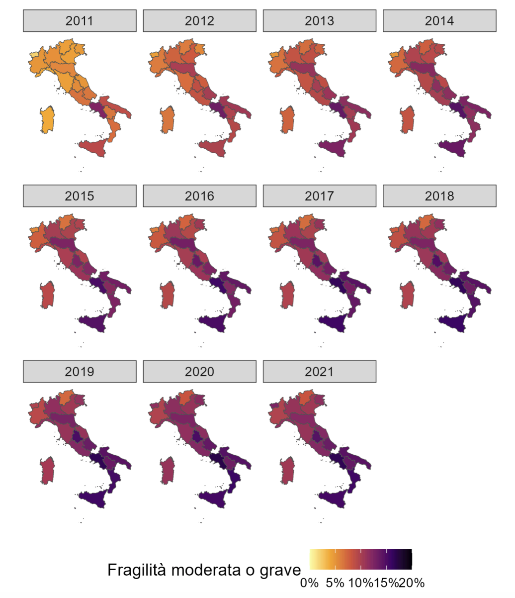

INDAGINE ITALIA LONGEVA - Prevalenza di fragilità moderata o grave nelle regioni italiane, divise per anno di analisi.
Il colore identifica, per ogni anno, i valori dal maggiore (rosso) al minore (verde)

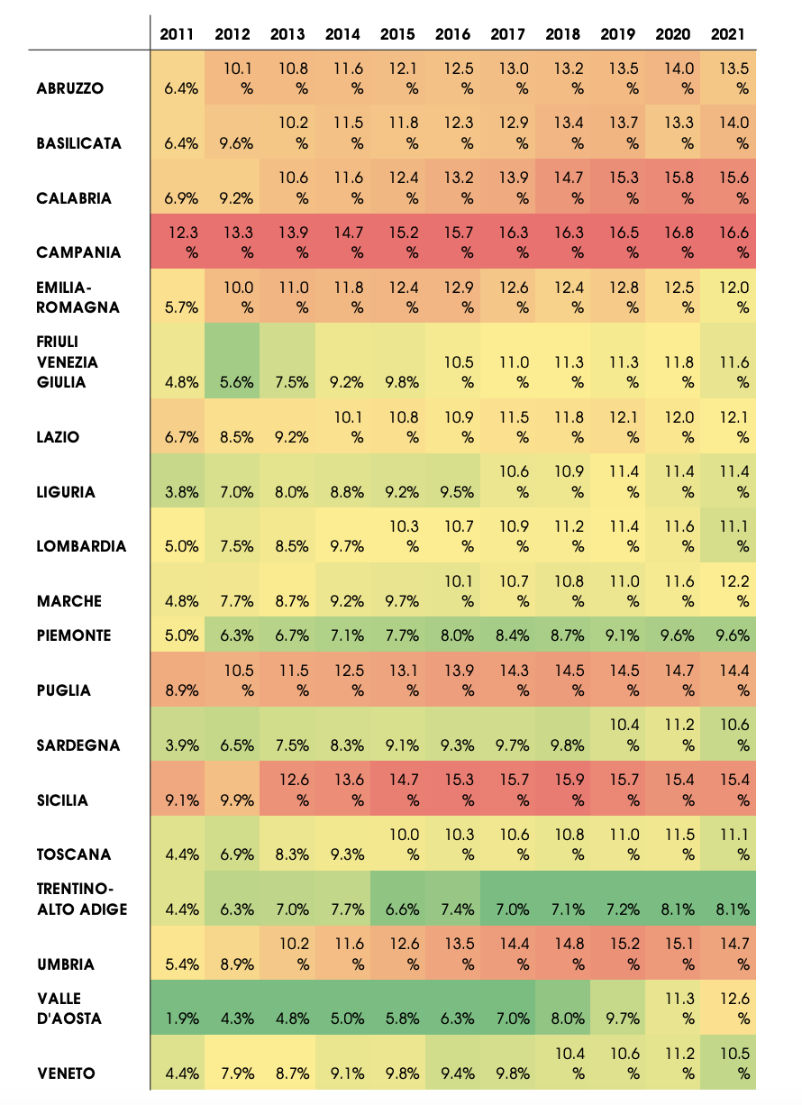

INDAGINE ITALIA LONGEVA - Rapporto tra percentuale di persone over 65 riceventi ADI o residenti in RSA e percentuale di individui con fragilità severa della stessa fascia di età

